Г рафическое описание местоположения границ публичного сервитута
Публичный сервитут для использования земель и земельных участков в целях строительства, эксплуатации линий и сооружений связи для размещения объекта федерального значения: «Система подвижной радиосвязи на участке ПКУ 19 - ПКУ 52. Строительство».
(наименование объекта, местоположение границ которого описано (далее - объект))
Раздел 1
Сведения об объекте
№ п/п | Характеристики объекта | Описание характеристик
1 | 2 | 3
1. | Местоположение объекта | Тульская область, Веневский район, Киреевский район, Плавский район, Чернский район, Щекинский район, Суворовский район
2. | Площадь объекта +/- величина погрешности определения площади (Р +/- Дельта Р) | 3293 +/- 20 м²
3. | Иные характеристики объекта | Публичный сервитут для использования земель и земельных участков в целях строительства, эксплуатации линий и сооружений связи для размещения объекта федерального значения: «Система подвижной радиосвязи на участке ПКУ 19 - ПКУ 52. Строительство».  Срок установления публичного сервитута: 25 лет.  Обладатель публичного сервитута: Акционерное общество "Связь объектов транспорта и добычи нефти", ИНН 7723011906, ОГРН 1027739420961, почтовый адрес: 117420, Россия, г.  Москва, ул. Намёткина, д. 12, стр.1.  Адрес электронной почты: stn- info@stn.transneft.ru

Раздел 2
Сведения о местоположении границ объекта
1. Система координат МСК-71.1
2. Сведения о характерных точках границ объекта
Обозначение характерных точек границ | Координаты, м |  | Метод определения координат характерной точки | Средняя квадратическая погрешность положения характерной точки (М1;), м | Описание обозначения точки на местности (при наличии)
 | X | Y
1 | 2 | 3 | 4 | 5 | 6
1 | 756511.89 | 281396.65 | Аналитический метод | 0.10 | -
2 | 756526.31 | 281446.35 | Аналитический метод | 0.10 | -
3 | 756526.37 | 281447.12 | Аналитический метод | 0.10 | -
4 | 756526.13 | 281447.85 | Аналитический метод | 0.10 | -
5 | 756525.63 | 281448.44 | Аналитический метод | 0.10 | -
6 | 756524.94 | 281448.80 | Аналитический метод | 0.10 | -
7 | 756524.17 | 281448.86 | Аналитический метод | 0.10 | -
8 | 756523.43 | 281448.63 | Аналитический метод | 0.10 | -
9 | 756522.84 | 281448.14 | Аналитический метод | 0.10 | -
10 | 756522.47 | 281447.46 | Аналитический метод | 0.10 | -
11 | 756509.03 | 281401.17 | Аналитический метод | 0.10 | -
12 | 756499.96 | 281402.65 | Аналитический метод | 0.10 | -
13 | 756499.24 | 281402.63 | Аналитический метод | 0.10 | -
14 | 756498.57 | 281402.37 | Аналитический метод | 0.10 | -
15 | 756498.04 | 281401.88 | Аналитический метод | 0.10 | -
16 | 756497.72 | 281401.23 | Аналитический метод | 0.10 | -
17 | 756497.65 | 281400.51 | Аналитический метод | 0.10 | -
18 | 756494.04 | 281401.75 | Аналитический метод | 0.10 | -
19 | 756492.20 | 281396.41 | Аналитический метод | 0.10 | -
20 | 756497.54 | 281394.57 | Аналитический метод | 0.10 | -
21 | 756498.98 | 281398.75 | Аналитический метод | 0.10 | -
1 | 756511.89 | 281396.65 | Аналитический метод | 0.10 | -

2. Сведения о характерных точках границ объекта
Обозначение характерных точек границ | Координаты, м |  | Метод определения координат характерной точки | Средняя квадратическая погрешность положения характерной точки (МО, м | Описание обозначения точки на местности (при наличии)
 | X | Y
1 | 2 | 3 | 4 | 5 | 6
22 | 752419.30 | 297746.24 | Аналитический метод | 0.10 | -
23 | 752417.63 | 297751.64 | Аналитический метод | 0.10 | -
24 | 752414.15 | 297750.57 | Аналитический метод | 0.10 | -
25 | 752413.79 | 297751.23 | Аналитический метод | 0.10 | -
26 | 752413.21 | 297751.72 | Аналитический метод | 0.10 | -
27 | 752412.49 | 297751.96 | Аналитический метод | 0.10 | -
28 | 752394.08 | 297754.37 | Аналитический метод | 0.10 | -
29 | 752392.22 | 297753.78 | Аналитический метод | 0.10 | -
30 | 752391.54 | 297753.40 | Аналитический метод | 0.10 | -
31 | 752391.05 | 297752.79 | Аналитический метод | 0.10 | -
32 | 752390.84 | 297752.04 | Аналитический метод | 0.10 | -
33 | 752390.92 | 297751.27 | Аналитический метод | 0.10 | -
34 | 752391.30 | 297750.58 | Аналитический метод | 0.10 | -
35 | 752391.91 | 297750.10 | Аналитический метод | 0.10 | -
36 | 752392.66 | 297749.88 | Аналитический метод | 0.10 | -
37 | 752393.43 | 297749.97 | Аналитический метод | 0.10 | -
38 | 752394.44 | 297750.29 | Аналитический метод | 0.10 | -
39 | 752411.97 | 297747.99 | Аналитический метод | 0.10 | -
40 | 752412.82 | 297748.07 | Аналитический метод | 0.10 | -
41 | 752413.89 | 297744.58 | Аналитический метод | 0.10 | -
22 | 752419.30 | 297746.24 | Аналитический метод | 0.10 | -
42 | 735630.04 | 285596.62 | Аналитический метод | 0.10 | -
43 | 735630.66 | 285597.09 | Аналитический метод | 0.10 | -
44 | 735631.06 | 285597.76 | Аналитический метод | 0.10 | -
45 | 735631.17 | 285598.53 | Аналитический метод | 0.10 | -

2. Сведения о характерных точках границ объекта
Обозначение характерных точек границ | Координаты, м |  | Метод определения координат характерной точки | Средняя квадратическая погрешность положения характерной точки (МО, м | Описание обозначения точки на местности (при наличии)
 | X | Y
1 | 2 | 3 | 4 | 5 | 6
46 | 735630.97 | 285599.29 | Аналитический метод | 0.10 | -
47 | 735630.50 | 285599.91 | Аналитический метод | 0.10 | -
48 | 735629.83 | 285600.31 | Аналитический метод | 0.10 | -
49 | 735629.06 | 285600.42 | Аналитический метод | 0.10 | -
50 | 735628.30 | 285600.22 | Аналитический метод | 0.10 | -
51 | 735417.76 | 285499.07 | Аналитический метод | 0.10 | -
52 | 735417.80 | 285492.84 | Аналитический метод | 0.10 | -
53 | 735417.94 | 285492.12 | Аналитический метод | 0.10 | -
54 | 735418.35 | 285491.48 | Аналитический метод | 0.10 | -
55 | 735418.96 | 285491.04 | Аналитический метод | 0.10 | -
56 | 735418.61 | 285490.29 | Аналитический метод | 0.10 | -
57 | 735423.73 | 285487.91 | Аналитический метод | 0.10 | -
58 | 735426.11 | 285493.03 | Аналитический метод | 0.10 | -
59 | 735421.79 | 285495.04 | Аналитический метод | 0.10 | -
60 | 735421.78 | 285496.56 | Аналитический метод | 0.10 | -
42 | 735630.04 | 285596.62 | Аналитический метод | 0.10 | -
61 | 713448.83 | 269408.03 | Аналитический метод | 0.10 | -
62 | 713468.95 | 269420.14 | Аналитический метод | 0.10 | -
63 | 713479.38 | 269442.71 | Аналитический метод | 0.10 | -
64 | 713479.56 | 269443.47 | Аналитический метод | 0.10 | -
65 | 713479.44 | 269444.24 | Аналитический метод | 0.10 | -
66 | 713479.03 | 269444.90 | Аналитический метод | 0.10 | -
67 | 713478.40 | 269445.36 | Аналитический метод | 0.10 | -
68 | 713477.64 | 269445.55 | Аналитический метод | 0.10 | -
69 | 713476.87 | 269445.42 | Аналитический метод | 0.10 | -

2. Сведения о характерных точках границ объекта
Обозначение характерных точек границ | Координаты, м |  | Метод определения координат характерной точки | Средняя квадратическая погрешность положения характерной точки (МО, м | Описание обозначения точки на местности (при наличии)
 | X | Y
1 | 2 | 3 | 4 | 5 | 6
70 | 713476.21 | 269445.02 | Аналитический метод | 0.10 | -
71 | 713475.75 | 269444.39 | Аналитический метод | 0.10 | -
72 | 713465.84 | 269422.94 | Аналитический метод | 0.10 | -
73 | 713446.73 | 269411.43 | Аналитический метод | 0.10 | -
61 | 713448.83 | 269408.03 | Аналитический метод | 0.10 | -
74 | 713148.97 | 269892.54 | Аналитический метод | 0.10 | -
75 | 713149.33 | 269893.23 | Аналитический метод | 0.10 | -
76 | 713164.89 | 269948.17 | Аналитический метод | 0.10 | -
77 | 713164.96 | 269948.70 | Аналитический метод | 0.10 | -
78 | 713169.94 | 269948.65 | Аналитический метод | 0.10 | -
79 | 713170.00 | 269954.63 | Аналитический метод | 0.10 | -
80 | 713164.02 | 269954.69 | Аналитический метод | 0.10 | -
81 | 713164.00 | 269952.98 | Аналитический метод | 0.10 | -
82 | 713163.98 | 269950.44 | Аналитический метод | 0.10 | -
83 | 713163.29 | 269950.69 | Аналитический метод | 0.10 | -
84 | 713162.57 | 269950.68 | Аналитический метод | 0.10 | -
85 | 713161.90 | 269950.41 | Аналитический метод | 0.10 | -
86 | 713161.36 | 269949.92 | Аналитический метод | 0.10 | -
87 | 713161.04 | 269949.26 | Аналитический метод | 0.10 | -
88 | 713145.48 | 269894.32 | Аналитический метод | 0.10 | -
89 | 713145.42 | 269893.55 | Аналитический метод | 0.10 | -
90 | 713145.66 | 269892.80 | Аналитический метод | 0.10 | -
91 | 713146.16 | 269892.21 | Аналитический метод | 0.10 | -
92 | 713146.86 | 269891.85 | Аналитический метод | 0.10 | -
93 | 713147.64 | 269891.79 | Аналитический метод | 0.10 | -

2. Сведения о характерных точках границ объекта
Обозначение характерных точек границ | Координаты, м |  | Метод определения координат характерной точки | Средняя квадратическая погрешность положения характерной точки (МО, м | Описание обозначения точки на местности (при наличии)
 | X | Y
1 | 2 | 3 | 4 | 5 | 6
94 | 713148.38 | 269892.03 | Аналитический метод | 0.10 | -
74 | 713148.97 | 269892.54 | Аналитический метод | 0.10 | -
95 | 687361.21 | 241361.41 | Аналитический метод | 0.10 | -
96 | 687361.96 | 241361.63 | Аналитический метод | 0.10 | -
97 | 687362.57 | 241362.12 | Аналитический метод | 0.10 | -
98 | 687362.95 | 241362.80 | Аналитический метод | 0.10 | -
99 | 687363.03 | 241363.58 | Аналитический метод | 0.10 | -
100 | 687362.81 | 241364.33 | Аналитический метод | 0.10 | -
101 | 687362.32 | 241364.94 | Аналитический метод | 0.10 | -
102 | 687361.64 | 241365.31 | Аналитический метод | 0.10 | -
103 | 687360.86 | 241365.40 | Аналитический метод | 0.10 | -
104 | 687355.11 | 241364.89 | Аналитический метод | 0.10 | -
105 | 687353.26 | 241384.62 | Аналитический метод | 0.10 | -
106 | 687283.82 | 241401.18 | Аналитический метод | 0.10 | -
107 | 687283.35 | 241401.24 | Аналитический метод | 0.10 | -
108 | 687282.89 | 241401.18 | Аналитический метод | 0.10 | -
109 | 687282.44 | 241401.01 | Аналитический метод | 0.10 | -
110 | 687282.05 | 241400.75 | Аналитический метод | 0.10 | -
111 | 687283.79 | 241408.84 | Аналитический метод | 0.10 | -
112 | 687274.12 | 241410.93 | Аналитический метод | 0.10 | -
113 | 687272.03 | 241401.25 | Аналитический метод | 0.10 | -
114 | 687281.36 | 241399.23 | Аналитический метод | 0.10 | -
115 | 687281.47 | 241398.58 | Аналитический метод | 0.10 | -
116 | 687281.79 | 241398.00 | Аналитический метод | 0.10 | -
117 | 687282.28 | 241397.55 | Аналитический метод | 0.10 | -

2. Сведения о характерных точках границ объекта
Обозначение характерных точек границ | Координаты, м |  | Метод определения координат характерной точки | Средняя квадратическая погрешность положения характерной точки (МО, м | Описание обозначения точки на местности (при наличии)
 | X | Y
1 | 2 | 3 | 4 | 5 | 6
118 | 687282.90 | 241397.29 | Аналитический метод | 0.10 | -
119 | 687349.54 | 241381.39 | Аналитический метод | 0.10 | -
120 | 687351.50 | 241360.56 | Аналитический метод | 0.10 | -
95 | 687361.21 | 241361.41 | Аналитический метод | 0.10 | -
121 | 663872.09 | 224473.23 | Аналитический метод | 0.10 | -
122 | 663879.43 | 224478.52 | Аналитический метод | 0.10 | -
123 | 663874.13 | 224485.86 | Аналитический метод | 0.10 | -
124 | 663868.41 | 224481.74 | Аналитический метод | 0.10 | -
125 | 663856.44 | 224498.33 | Аналитический метод | 0.10 | -
126 | 663855.84 | 224498.88 | Аналитический метод | 0.10 | -
127 | 663855.08 | 224499.14 | Аналитический метод | 0.10 | -
128 | 663854.28 | 224499.09 | Аналитический метод | 0.10 | -
129 | 663853.56 | 224498.72 | Аналитический метод | 0.10 | -
130 | 663853.07 | 224498.14 | Аналитический метод | 0.10 | -
131 | 663852.83 | 224497.43 | Аналитический метод | 0.10 | -
132 | 663852.88 | 224496.67 | Аналитический метод | 0.10 | -
133 | 663853.19 | 224495.99 | Аналитический метод | 0.10 | -
134 | 663865.17 | 224479.40 | Аналитический метод | 0.10 | -
135 | 663865.74 | 224478.86 | Аналитический метод | 0.10 | -
136 | 663866.47 | 224478.59 | Аналитический метод | 0.10 | -
137 | 663867.25 | 224478.62 | Аналитический метод | 0.10 | -
138 | 663867.96 | 224478.94 | Аналитический метод | 0.10 | -
121 | 663872.09 | 224473.23 | Аналитический метод | 0.10 | -
139 | 704608.16 | 229092.91 | Аналитический метод | 0.10 | -
140 | 704608.11 | 229093.65 | Аналитический метод | 0.10 | -

2. Сведения о характерных точках границ объекта
Обозначение характерных точек границ | Координаты, м |  | Метод определения координат характерной точки | Средняя квадратическая погрешность положения характерной точки (МО, м | Описание обозначения точки на местности (при наличии)
 | X | Y
1 | 2 | 3 | 4 | 5 | 6
141 | 704607.80 | 229094.31 | Аналитический метод | 0.10 | -
142 | 704607.27 | 229094.82 | Аналитический метод | 0.10 | -
143 | 704606.59 | 229095.10 | Аналитический метод | 0.10 | -
144 | 704605.85 | 229095.12 | Аналитический метод | 0.10 | -
145 | 704605.16 | 229094.87 | Аналитический метод | 0.10 | -
146 | 704604.87 | 229094.66 | Аналитический метод | 0.10 | -
147 | 704598.08 | 229088.77 | Аналитический метод | 0.10 | -
148 | 704597.58 | 229088.12 | Аналитический метод | 0.10 | -
149 | 704597.39 | 229087.34 | Аналитический метод | 0.10 | -
150 | 704597.52 | 229086.54 | Аналитический метод | 0.10 | -
151 | 704597.96 | 229085.86 | Аналитический метод | 0.10 | -
152 | 704594.27 | 229084.70 | Аналитический метод | 0.10 | -
153 | 704595.96 | 229079.30 | Аналитический метод | 0.10 | -
154 | 704601.35 | 229081.00 | Аналитический метод | 0.10 | -
155 | 704600.04 | 229085.17 | Аналитический метод | 0.10 | -
156 | 704600.70 | 229085.74 | Аналитический метод | 0.10 | -
157 | 704607.49 | 229091.63 | Аналитический метод | 0.10 | -
158 | 704607.94 | 229092.21 | Аналитический метод | 0.10 | -
139 | 704608.16 | 229092.91 | Аналитический метод | 0.10 | -
159 | 704627.29 | 229141.47 | Аналитический метод | 0.10 | -
160 | 704628.00 | 229141.79 | Аналитический метод | 0.10 | -
161 | 704628.54 | 229142.36 | Аналитический метод | 0.10 | -
162 | 704628.82 | 229143.09 | Аналитический метод | 0.10 | -
163 | 704628.80 | 229143.87 | Аналитический метод | 0.10 | -
164 | 704628.48 | 229144.58 | Аналитический метод | 0.10 | -

2. Сведения о характерных точках границ объекта
Обозначение характерных точек границ | Координаты, м |  | Метод определения координат характерной точки | Средняя квадратическая погрешность положения характерной точки (МО, м | Описание обозначения точки на местности (при наличии)
 | X | Y
1 | 2 | 3 | 4 | 5 | 6
165 | 704627.92 | 229145.12 | Аналитический метод | 0.10 | -
166 | 704627.19 | 229145.40 | Аналитический метод | 0.10 | -
167 | 704626.41 | 229145.37 | Аналитический метод | 0.10 | -
168 | 704612.31 | 229142.18 | Аналитический метод | 0.10 | -
169 | 704582.65 | 229132.18 | Аналитический метод | 0.10 | -
170 | 704590.50 | 229150.25 | Аналитический метод | 0.10 | -
171 | 704590.67 | 229150.98 | Аналитический метод | 0.10 | -
172 | 704590.55 | 229151.73 | Аналитический метод | 0.10 | -
173 | 704590.16 | 229152.38 | Аналитический метод | 0.10 | -
174 | 704589.56 | 229152.83 | Аналитический метод | 0.10 | -
175 | 704588.78 | 229153.04 | Аналитический метод | 0.10 | -
176 | 704587.98 | 229152.92 | Аналитический метод | 0.10 | -
177 | 704587.30 | 229152.50 | Аналитический метод | 0.10 | -
178 | 704586.83 | 229151.84 | Аналитический метод | 0.10 | -
179 | 704577.19 | 229129.64 | Аналитический метод | 0.10 | -
180 | 704577.02 | 229128.90 | Аналитический метод | 0.10 | -
181 | 704577.15 | 229128.14 | Аналитический метод | 0.10 | -
182 | 704577.55 | 229127.49 | Аналитический метод | 0.10 | -
183 | 704578.16 | 229127.04 | Аналитический метод | 0.10 | -
184 | 704578.90 | 229126.85 | Аналитический метод | 0.10 | -
185 | 704579.66 | 229126.95 | Аналитический метод | 0.10 | -
186 | 704613.39 | 229138.32 | Аналитический метод | 0.10 | -
159 | 704627.29 | 229141.47 | Аналитический метод | 0.10 | -
187 | 744776.90 | 193576.89 | Аналитический метод | 0.10 | -
188 | 744776.63 | 193577.68 | Аналитический метод | 0.10 | -

2. Сведения о характерных точках границ объекта
Обозначение характерных точек границ | Координаты, м |  | Метод определения координат характерной точки | Средняя квадратическая погрешность положения характерной точки (МО, м | Описание обозначения точки на местности (при наличии)
 | X | Y
1 | 2 | 3 | 4 | 5 | 6
189 | 744776.23 | 193578.35 | Аналитический метод | 0.10 | -
190 | 744775.61 | 193578.82 | Аналитический метод | 0.10 | -
191 | 744774.86 | 193579.02 | Аналитический метод | 0.10 | -
192 | 744774.08 | 193578.91 | Аналитический метод | 0.10 | -
193 | 744773.41 | 193578.52 | Аналитический метод | 0.10 | -
194 | 744772.94 | 193577.90 | Аналитический метод | 0.10 | -
195 | 744772.74 | 193577.14 | Аналитический метод | 0.10 | -
196 | 744772.85 | 193576.37 | Аналитический метод | 0.10 | -
197 | 744780.39 | 193554.57 | Аналитический метод | 0.10 | -
198 | 744788.08 | 193530.64 | Аналитический метод | 0.10 | -
199 | 744772.52 | 193523.29 | Аналитический метод | 0.10 | -
200 | 744772.37 | 193523.24 | Аналитический метод | 0.10 | -
201 | 744771.97 | 193523.05 | Аналитический метод | 0.10 | -
202 | 744771.62 | 193522.78 | Аналитический метод | 0.10 | -
203 | 744771.34 | 193522.44 | Аналитический метод | 0.10 | -
204 | 744771.14 | 193522.05 | Аналитический метод | 0.10 | -
205 | 744768.73 | 193528.97 | Аналитический метод | 0.10 | -
206 | 744760.12 | 193525.98 | Аналитический метод | 0.10 | -
207 | 744763.11 | 193517.39 | Аналитический метод | 0.10 | -
208 | 744771.34 | 193520.25 | Аналитический метод | 0.10 | -
209 | 744771.84 | 193519.73 | Аналитический метод | 0.10 | -
210 | 744772.50 | 193519.41 | Аналитический метод | 0.10 | -
211 | 744773.22 | 193519.34 | Аналитический метод | 0.10 | -
212 | 744773.91 | 193519.52 | Аналитический метод | 0.10 | -
213 | 744774.02 | 193519.57 | Аналитический метод | 0.10 | -

2. Сведения о характерных точках границ объекта
Обозначение характерных точек границ | Координаты, м |  | Метод определения координат характерной точки | Средняя квадратическая погрешность положения характерной точки (М1;), м | Описание обозначения точки на местности (при наличии)
 | X | Y
1 | 2 | 3 | 4 | 5 | 6
214 | 744792.96 | 193528.52 | Аналитический метод | 0.10 | -
215 | 744784.18 | 193555.84 | Аналитический метод | 0.10 | -
187 | 744776.90 | 193576.89 | Аналитический метод | 0.10 | -
3. Сведения о характерных точках части (частей) границы объекта
Обозначение характерных точек части границы | Координаты, м |  | Метод определения координат характерной точки | Средняя квадратическая погрешность положения характерной точки (М1;), м | Описание обозначения точки на местности (при наличии)
 | X | Y
1 | 2 | 3 | 4 | 5 | 6
- | - | - | - | - | -

Раздел 3
Сведения о местоположении измененных (уточненных) границ объекта
1. Система координат -
2. Сведения о характерных точках границ объекта
Обозначение характерных точек границ | Существующие координаты, м |  | Измененные (уточненные) координаты, м |  | Метод определения координат характерной точки | Средняя квадратическая погрешность положения характерной точки (М1), м | Описание обозначения точки на местности (при наличии)
 | X | Y | X | Y
1 | 2 | 3 | 4 | 5 | 6 | 7 | 8
- | - | - | - | - | - | -
3. Сведения о характерных точках части (частей) границы объекта
Обозначение характерных точек части границы | Существующие координаты, м |  | Измененные (уточненные) координаты, м |  | Метод определения координат характерной точки | Средняя квадратическая погрешность положения характерной точки (М1), м | Описание обозначения точки на местности (при наличии)
 | X | Y | X | Y
1 | 2 | 3 | 4 | 5 | 6 | 7 8
- | - | - | - | - | - | -

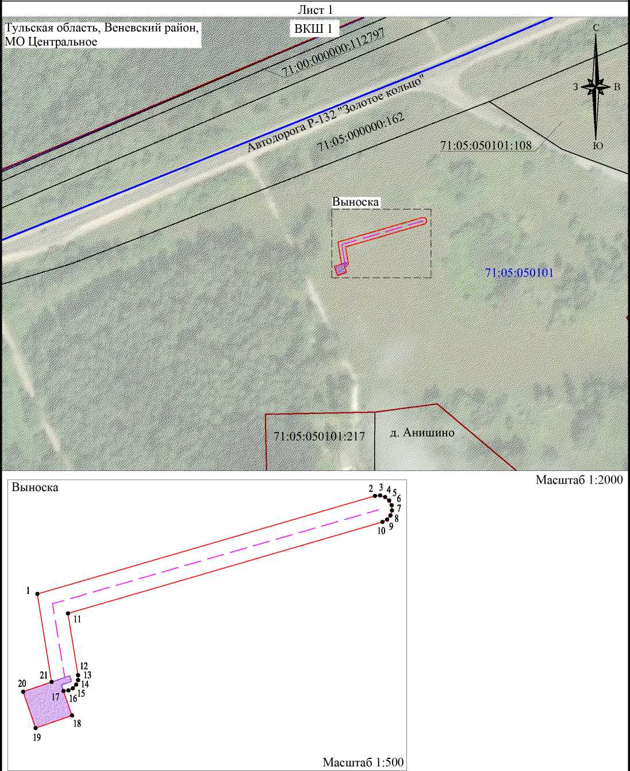

1 •
71:05:050101:108
71:05:050101
Условные обозначения:
- проектная граница публичного сервитута;
- обозначение характерных точек границы публичного сервитута;
- обозначение и граница земельного участка согласно сведениям ЕГРН;
- обозначение и граница кадастрового квартала согласно сведениям ЕГРН;
- граница административно-территориальных образований;
- проектное местоположение волоконно-оптического кабеля;
- проектное местоположение антенно-мачтового сооружения
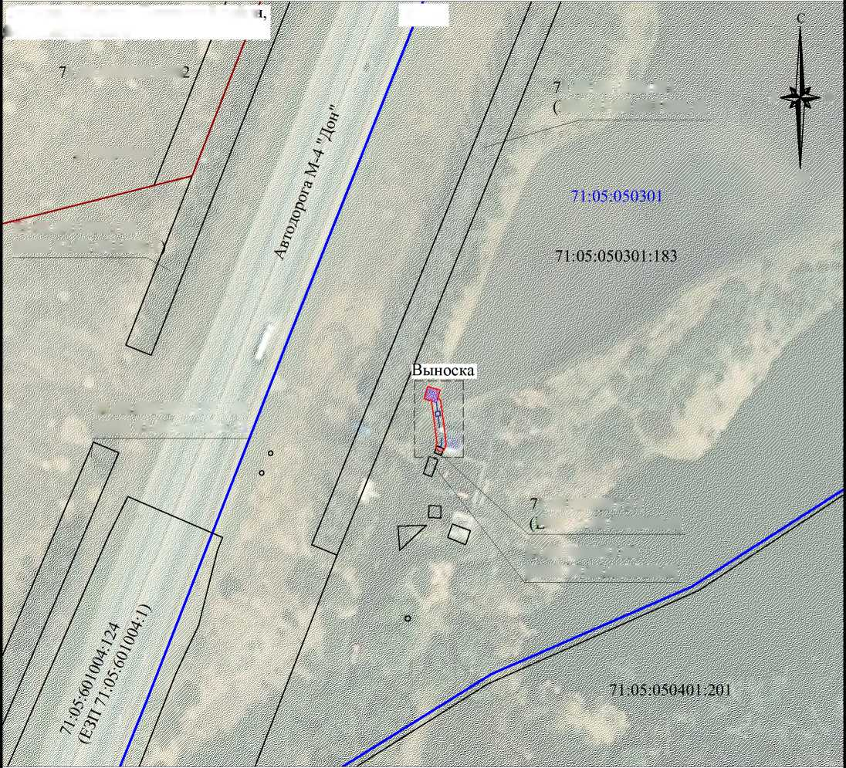
КП 0
1:05:000000:388:
з
в
д. Теребуш
ю
71:05:601004:122
(ЕЗП 71:05:601004:1
71:05:601004:123<>J
(ЕЗП 71:05:601004:1)
71:05:050301:21
(ЕЗП 71:05:000000:5)
1:05:050301:11
ЕЗП 71:05:000000:5)
1:05:601004:121
ЕЗП 71:05:601004:1)
Тульская область, Веневский район МО Центральное
Лист 2
Масштаб 1:2000
Выноска 22
I Г /29
Узо
7 31
'32 Масштаб 1:500
Условные обозначения:
- проектная граница публичного сервитута;
- обозначение характерных точек границы публичного сервитута;
1 •
71:05:050301:183
71:05:050301
- обозначение и граница земельного участка согласно сведениям ЕГРН;
- обозначение и граница кадастрового квартала согласно сведениям ЕГРН;
- граница административно-территориальных образований;
- проектное местоположение кабельной эстакады;
- проектное местоположение антенно-мачтового сооружения
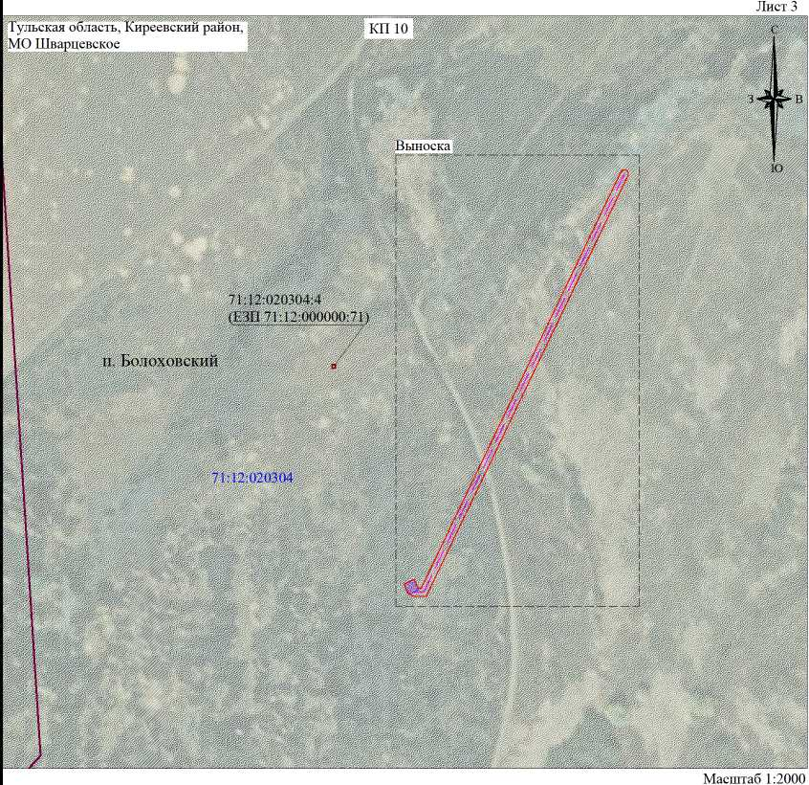
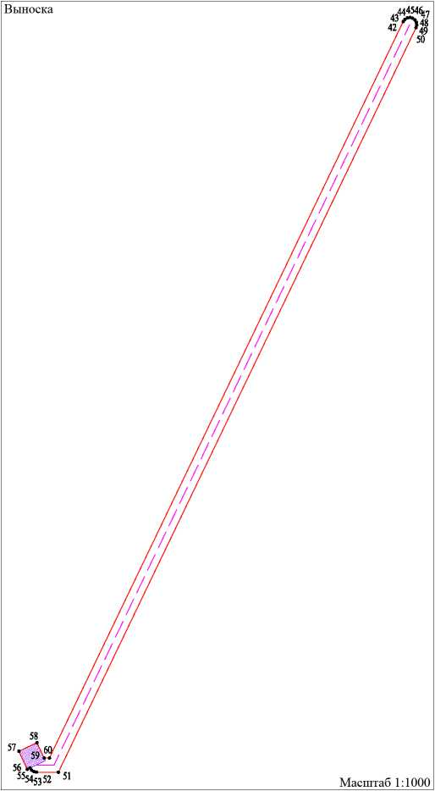

Условные обозначения:
- проектная граница публичного сервитута;
- обозначение характерных точек границы публичного сервитута;
- обозначение и граница земельного участка согласно сведениям ЕГРН;
71:12:000000:75
71:12:020304
- обозначение и граница кадастрового квартала согласно сведениям ЕГРН;
- граница административно-территориальных образований;
- проектное местоположение волоконно-оптического кабеля;
- проектное местоположение антенно-мачтового сооружения
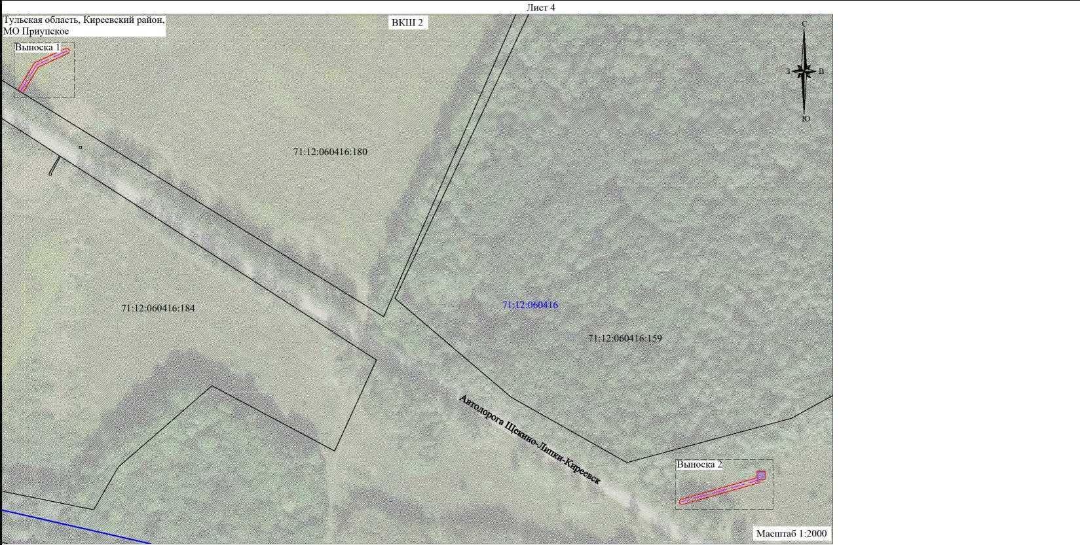

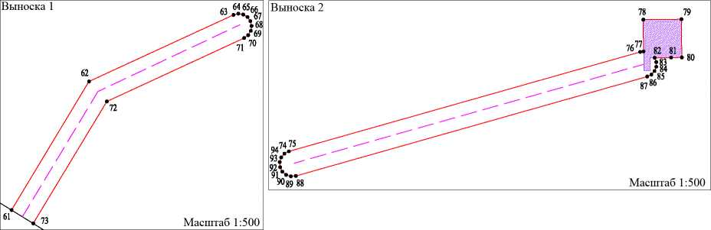
Условные обозначения:
- проектная граница публичного сервитута;
1 • - обозначение характерных точек границы публичного сервитута;
71:12:060416:180 - обозначение и граница земельного участка согласно сведениям ЕГРН;
71:12:060416 - обозначение и граница кадастрового квартала согласно сведениям ЕГРН;
проектное местоположение волоконно-оптического кабеля;
- проектное местоположение антенно-мачтового сооружения
Лист 5
Масштаб 1:2000
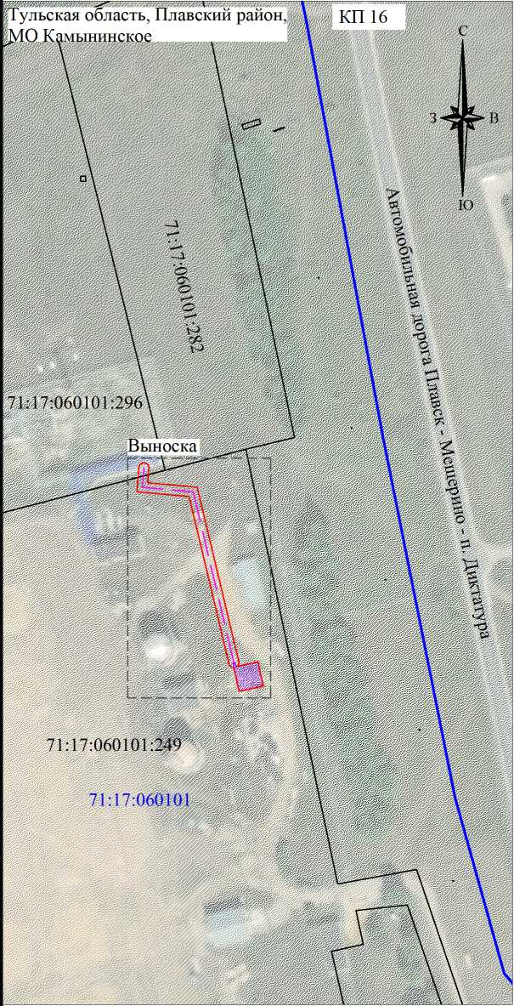
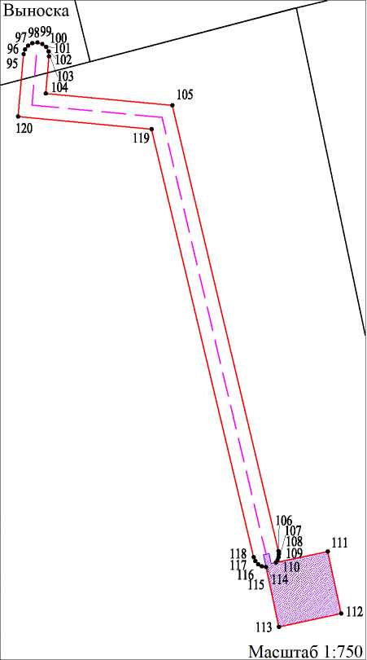

1 •
71:17:060101:249
71:17:060101
Условные обозначения:
- проектная граница публичного сервитута;
- обозначение характерных точек границы публичного сервитута;
- обозначение и граница земельного участка согласно сведениям ЕГРН;
- обозначение и граница кадастрового квартала согласно сведениям ЕГРН;
- проектное местоположение волоконно-оптического кабеля;
- проектное местоположение антенно-мачтового сооружения
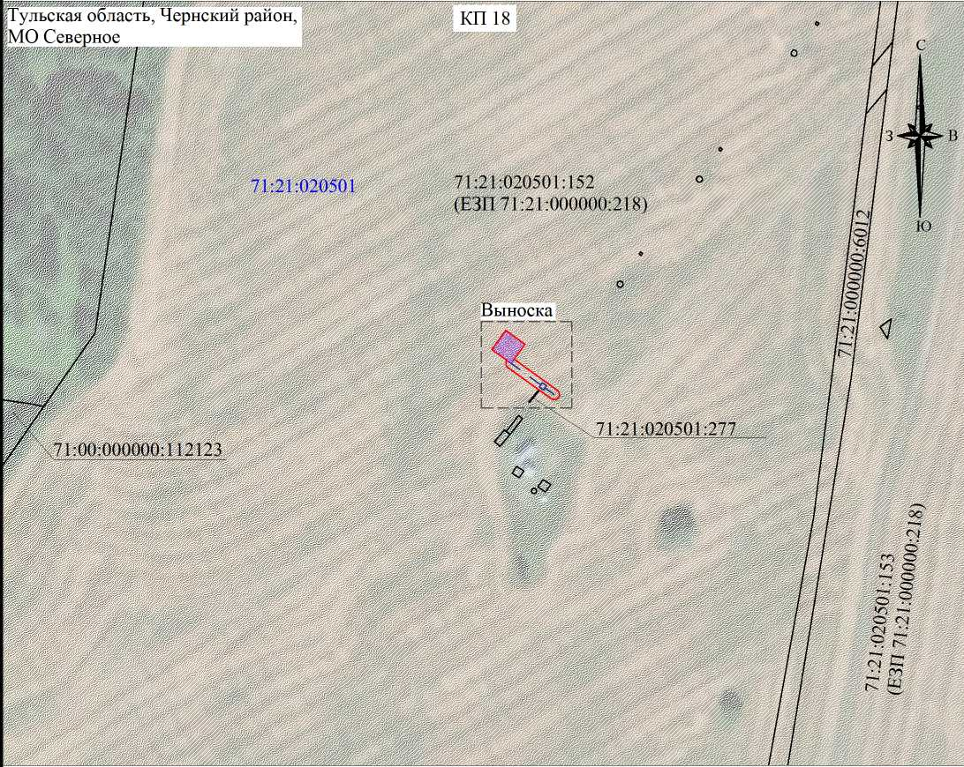
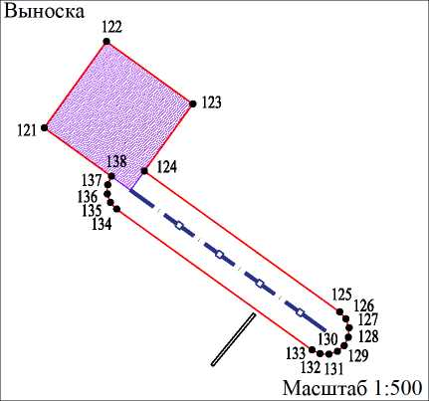
Условные обозначения:
Лист 6
Масштаб 1:2000
1 •
71:21:000000:218
71:21:020501
- проектная граница публичного сервитута;
- обозначение характерных точек границы публичного сервитута;
- обозначение и граница земельного участка согласно сведениям ЕГРН;
- обозначение кадастрового квартала согласно сведениям ЕГРН;
- проектное местоположение кабельной эстакады;
- проектное местоположение антенно-мачтового сооружения
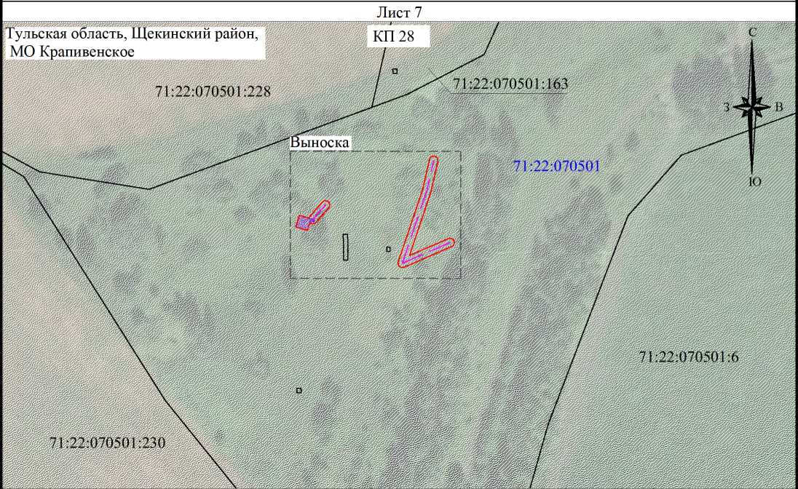
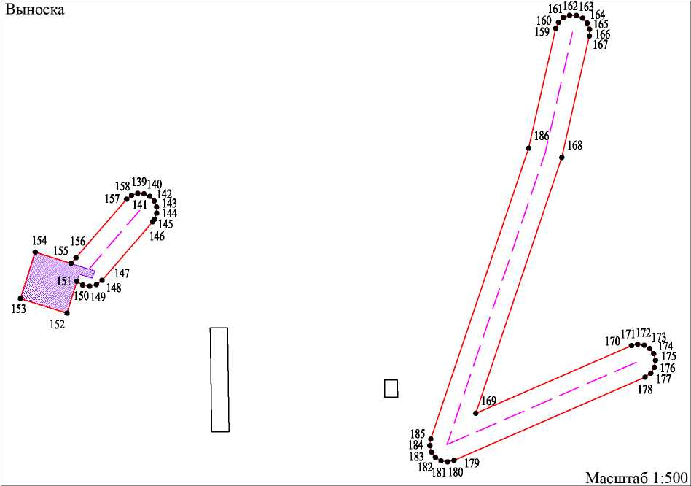
Условные обозначения:
Масштаб 1:2000
1 •
71:22:070501:228
71:22:070501
- проектная граница публичного сервитута;
- обозначение характерных точек границы публичного сервитута;
- обозначение и граница земельного участка согласно сведениям ЕГРН;
- обозначение кадастрового квартала согласно сведениям ЕГРН;
- проектное местоположение волоконно-оптического кабеля;
- проектное местоположение антенно-мачтового сооружения
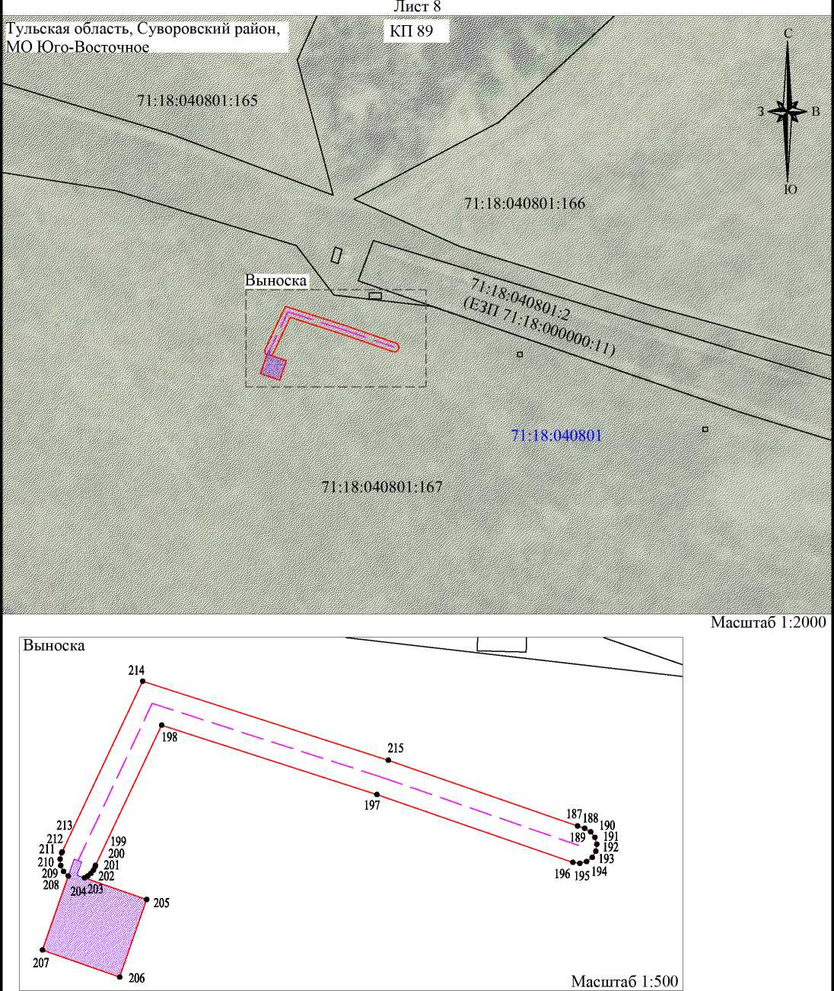
Условные обозначения:
1 •
71:18:040801:167
71:18:040801
- проектная граница публичного сервитута;
- обозначение характерных точек границы публичного сервитута;
- обозначение и граница земельного участка согласно сведениям ЕГРН;
- обозначение кадастрового квартала согласно сведениям ЕГРН;
- проектное местоположение волоконно-оптического кабеля;
- проектное местоположение антенно-мачтового сооружения
АКЦИОНЕРНОЕ ОБЩЕСТВО «СВЯЗЬ ОБЪЕКТОВ ТРАНСПОРТА И ДОБЫЧИ НЕФТИ» ул. Намёткина, д. 12, стр. 1, г. Москва, Россия, 117420; Телефон: (495) 950-8070; Факс: (495) 950-8075; Телекс: 911560 Bolid RU;
Телетайп: 611321 Лазер; E-mail: stn-info@stn.transneft.ru; ОКПО: 00140058; ОГРН: 1027739420961; ИНН/КПП: 7723011906/997650001

17.04.2024 № СТН-01-53-03/4921
На № от
Ходатайство об установлении публичного сервитута

Министру цифрового развития, связи и массовых коммуникаций Российской Федерации

Шадаеву М.И.

 | Ходатайство об установлении публичного сервитута
1 | Министерство цифрового развития, связи и массовых коммуникаций Российской Федерации (наименование органа, принимающего решение об установлении публичного сервитута)
2 | Сведения о лице, представившем ходатайство об установлении публичного сервитута (далее - заявитель):
2.1 | Полное наименование | Акционерное общество  «Связь объектов транспорта и добычи нефти»
2.2 | Сокращенное наименование (при наличии) | АО «Связьтранснефть»
2.3 | Организационноправовая форма | Акционерное общество
2.4 | Почтовый адрес (индекс, субъект Российской Федерации, населенный пункт, улица, дом) | 117420, Россия, г. Москва, ул. Намёткина, д. 12, стр.1
2.5 | Адрес электронной почты | stn-info@stn.transneft.ru
2.6 | ОГРН | 1027739420961
2.7 | ИНН | 7723011906
3 | Сведения о представителе заявителя:
3.1 | Фамилия | Марданов
 | Имя | Денис
 | Отчество (при наличии) | Рафаилевич
3.2 | Адрес электронной почты  (при наличии) | stn-info@stn.transneft.ru
3.3 | Телефон | -
3.4 | Наименование и реквизиты документа, подтверждаю щего | Заместитель генерального директора по строительству, действующий на основании доверенности от 24.11.2023 № 284

Исполнитель:
Э.С. Усеинова тел. 6 (553) 53-38
 | полномочия представителя заявителя
4 | Прошу установить публичный сервитут в отношении земель и земельных участков в целях строительства, эксплуатации линий и сооружений связи в соответствии с положением пункта 1 ст.39.37 Земельного кодекса Российской Федерации от 25.10.2001 №136-ФЗ для размещения объекта федерального значения: «Система подвижной радиосвязи на участке ПКУ 19 - ПКУ 52. Строительство».
5 | Испрашиваемый срок публичного сервитута: 25 лет.
6 | Срок, в течение которого использование земельного участка (его части) и (или) расположенного на нем объекта недвижимости в соответствии с их разрешенным использованием будет в соответствии с подпунктом 4 пункта 1 статьи 39.41 Земельного кодекса Российской Федерации невозможно или существенно затруднено в связи с осуществлением деятельности, для обеспечения которой устанавливается публичный сервитут (при возникновении таких обстоятельств): не более одного года
7 | Обоснование необходимости установления публичного сервитута в соответствии с пунктом 2 статьи 39.41 Земельного кодекса Российской Федерации): не требуется.  В соответствие с Распоряжением Правительства РФ от 09.02.2012 от №162-р «Об утверждении перечней видов объектов федерального значения, подлежащих отображению на схемах территориального планирования Российской Федерации» внесение информации о линиях и сооружениях связи в документы территориального планирования объектов федерального значения (схема территориального планирования Российской Федерации) не требуется.  В соответствие с перечнем случаев, при которых для строительства, реконструкции линейного объекта не требуется подготовка документации по планировке территории, являющегося неотъемлемым приложением к Постановлению Правительства РФ от 12 ноября 2020 г. №1816 «Об утверждении перечня случаев, при которых для строительства, реконструкции линейного объекта не требуется подготовка документации по планировке территории, перечня случаев, при которых для строительства, реконструкции объекта капитального строительства не требуется получение разрешения на строительство, внесении изменений в перечень видов объектов, размещение которых может осуществляться на землях или земельных участках, находящихся в государственной или муниципальной собственности, без предоставления земельных участков и установления сервитутов, и о признании утратившими силу некоторых актов Правительства Российской Федерации», для размещения объекта федерального значения: «Система подвижной радиосвязи на участке ПКУ 19 - ПКУ 52. Строительство», не являющегося особо опасным и технически сложным объектом связи, подготовка документации по планировке территории не требуется.  Обоснование необходимости установления публичного сервитута в соответствии с пунктом 3 статьи 39.41 Земельного кодекса Российской Федерации):  1) расчеты и доводы, касающиеся наиболее целесообразного способа установления публичного сервитута, в том числе с учетом необходимости обеспечения безопасной эксплуатации инженерного сооружения, в целях размещения или капитального ремонта которого подано ходатайство об установлении публичного сервитута, обеспечения  безопасности населения, существующих зданий, сооружений.  В соответствии с пунктом 6 статьи 39.41 Земельного кодекса Российской Федерации, если для размещения инженерных сооружений не требуется разработка документации по планировке территории, границы публичного сервитута, в том числе в целях, предусмотренных подпунктом 1 статьи 39.37 Земельного кодекса Российской Федерации, определяются в пределах, не превышающих размеров соответствующих охранных зон. При этом, границы публичного сервитута могут устанавливаться в пределах, превышающих размеры  соответствующих охранных зон, в соответствии с расчетами, содержащимися в проектной документации линейного объекта, в случае, если размещение неотъемлемых технологических частей указанного линейного объекта на условиях публичного сервитута осуществляется за

пределами границ таких охранных зон.
2) обоснование невозможности размещения инженерного сооружения на земельных участках общего пользования или в границах земель общего пользования, территории общего пользования, на землях и (или) земельном участке, находящихся в государственной или муниципальной собственности и не предоставленных гражданам или юридическим лицам.
Сооружение связи АО «Связьтранснефть»: «Система подвижной радиосвязи на участке ПКУ 19 - ПКУ 52. Строительство» является неотъемлемой частью нефтепродуктопровода «Рязань-Тула-Орел» и предназначен радиосвязи вдоль трассы магистральных трубопроводов. размещение сооружения связи с учетом минимально магистрального нефтепродуктопровода «Рязань-Тула-Орел» и инфраструктуре трубопроводов, в том числе, к их действующим пунктам управления.
действующего магистрального для обеспечения подвижной Проектом предусматривается возможного расстояния от подключение к существующей
Учитывая сложившиеся географическое расположение линейной части и пунктов управления магистрального нефтепродуктопровода «Рязань-Тула-Орел» (в том числе, на землях и земельных участках, находящихся на праве собственности физическим и юридическим лицам), а также технологические ограничения в размещении объектов сооружения связи системы подвижной радиосвязи подвижной земельных территории государственной или муниципальной собственности и не предоставленных гражданам или юридическим лицам, не представляется возможным.
на основании расчетов зон радиопокрытия, размещение объекта «Система радиосвязи на участке ПКУ 19 - ПКУ 52. Строительство» исключительно на участках общего пользования или в границах земель общего пользования, общего пользования, на землях и (или) земельном участке, находящихся в
Сведения о правообладателе инженерного сооружения, которое переносится в связи с изъятием земельного участка для государственных или муниципальных нужд, а также о правообладателе инженерного сооружения, являющегося линейным объектом, реконструкция, капитальный ремонт которого (реконструкция, капитальный ремонт участков (частей) которого) осуществляются в связи с планируемым строительством, реконструкцией, капитальным ремонтом объектов капитального строительства, в случае, если заявитель не является правообладателем указанного инженерного сооружения (в данном случае указываются сведения в объеме, предусмотренном строкой 2 настоящей формы) (заполняется в случае, если ходатайство об установлении публичного сервитута подается с целью установления публичного сервитута в целях реконструкции инженерного сооружения, являющегося линейным объектом, реконструкции его участка (части), которое переносится в связи с изъятием такого земельного участка для государственных или муниципальных нужд, а также если ходатайство об установлении публичного сервитута подается с целью установления публичного сервитута в целях реконструкции, капитального ремонта инженерного сооружения, являющегося линейным объектом, реконструкции, капитального ремонта его участков (частей): не требуется к заполнению Кадастровые номера земельных участков (при их наличии), в отношении которых подано ходатайство об установлении публичного сервитута, адреса или иное описание местоположения таких земельных участков
71:05:050101 | Тульская область, Веневский район, муниципальное образование Центральное
71:05:050301:183 | обл. Тульская, р-н Веневский
71:05:050301:11  (единое землепользование  71:05:000000:5) | обл. Тульская, р-н Веневский
71:12:020304 | Тульская область, Киреевский район, муниципальное образование Шварцевское
71:12:060416:180 | Тульская область, р-н Киреевский, северо-западнее п.Приупского
71:12:060416 | Тульская область, Киреевский район, муниципальное образование Приупское

 |  | 71:17:060101:296 | Тульская область, Плавский район, МО Камынинское
 |  | 71:17:060101:249 | обл. Тульская, р-н Плавский, МО Камынинское, х-во на расстоянии 100 м от юго-восточной окраины г. Плавска
 |  | 71:21:020501:152 (единое землепользование 71:21:000000:218) | Тульская область, р-н Чернский, МО Поповское
 |  | 71:22:070501 | Тульская область, Щекинский район, муниципальное образование Крапивенское
 |  | 71:18:040801:167 | обл. Тульская, р-н Суворовский, в границах СПК "Черепеть"
10 | Право, на котором инженерное сооружение принадлежит заявителю (если подано ходатайство об установлении публичного сервитута для реконструкции, капитального ремонта или эксплуатации указанного инженерного сооружения, реконструкции или капитального ремонта участка (части) инженерного сооружения, являющегося линейным объектом): —
11 | Сведения о способах представления результатов рассмотрения ходатайства:
 | в виде электронного документа, который направляется уполномоченным органом заявителю посредством электронной почты |  | да  (да/нет)
 | в виде бумажного документа, который заявитель получает непосредственно при личном обращении или посредством почтового отправления |  | да  (да/нет)
12 | Документы, прилагаемые к ходатайству:  1. Графическое описание местоположения границ публичного сервитута и перечень координат характерных точек этих границ в системе координат, установленной для ведения Единого государственного реестра недвижимости:  1.1 Схема расположения границ публичного сервитута в виде файла в формате PDF в полноцветном режиме с разрешением не менее 300 dpi в масштабе, обеспечивающем читаемость местоположения характерных точек.  1.2 Графическое описание местоположения границ публичного сервитута, содержащего координаты характерных точек публичного сервитута, в виде файла в формате XML, созданного с использованием XML-схем, обеспечивающих считывание и контроль представленных данных.
13 | Подтверждаю согласие на обработку персональных данных (сбор, систематизацию, накопление, хранение, уточнение (обновление, изменение), использование, распространение (в том числе передачу), обезличивание, блокирование, уничтожение персональных данных, а также иных действий, необходимых для обработки персональных данных в соответствии с законодательством Российской Федерации), в том числе в автоматизированном режиме
14 | Подтверждаю, что сведения, указанные в настоящем ходатайстве, на дату представления ходатайства достоверны; документы (копии документов) и содержащиеся в них сведения соответствуют требованиям, установленным статьей 39.41 Земельного кодекса Российской Федерации
ДОКУМЕНТ ПОДПИСАН ЭЛЕКТРОННОЙ ПОДПИСЬЮ

Владелец: Маринов Денис Рафанлешч
Заместитель генерального директора по строительству
Серии*» НЕ 7 02 ЭЁ4Б0А0С aEeCISEBS4430FF55SEFCa 72-
Период дрйстеня: : 30.03.2023 ГО 25.CL.2C36
Д.Р. Марданов
Список рассылки
№№ п/п | Наименование получателя | Адрес
1. | Администрация муниципального образования Камынинское Плавского района Тульской области | amo.kamyninskoe@tularegion.ru
2. | Администрация муниципального образования Веневский район Тульской области | ased_mo_venev@tularegion.ru
3. | Администрация муниципального образования Чернский район Тульской области | ased_mo_chern@tularegion.ru
4. | Администрация муниципального образования Суворовский район Тульской области | adm.suvorov@tularegion.ru
5. | Администрация муниципального образования Центральное Веневского района Тульской области | ased_mo_tcentralnoe@tularegion.ru
6. | Администрация муниципального образования Шварцевское Киреевского района Тульской области | amo .shvartcevskiy@tularegion .ru
7. | Администрация муниципального образования Приупское Киреевского района Тульской области | amo.priupskoe@tularegion.ru
8. | Администрация муниципального образования Крапивенское Щекинского района Тульской области | mo.krapivna@tularegion .ru
9. | Администрация Киреевского района Тульской области | аmo .kireevsk@tularegion .ru
10. | Администрация Плавского района Тульской области | ased_mo_plavsk@tularegion.ru
11. | Администрация Щекинского района Тульской области | ased_mo_schekino@tularegion.ru
12. | Администрация муниципального образования Северное Чернского района Тульской области | mo_severnoe_chern@tularegion .ru

